VI РЕГИОНАЛЬНЫЙ ЧЕМПИОНАТ
«МОЛОДЫЕ ПРОФЕССИОНАЛЫ» WORLDSKILLS RUSSIA КУРСКОЙ ОБЛАСТИ, 08-14 НОЯБРЯ 2020 Г
8 ноября 2020 года состоялся день С-1 на площадке Курского педагогического колледжа по компетенции Преподавание в младших классах.
В чемпионате принимают участие шесть конкурсантов - студентов выпускных групп из Курского педагогического колледжа и Рыльского социально-педагогического колледжа, специальность 44.02.02 Преподавание в начальных классах.
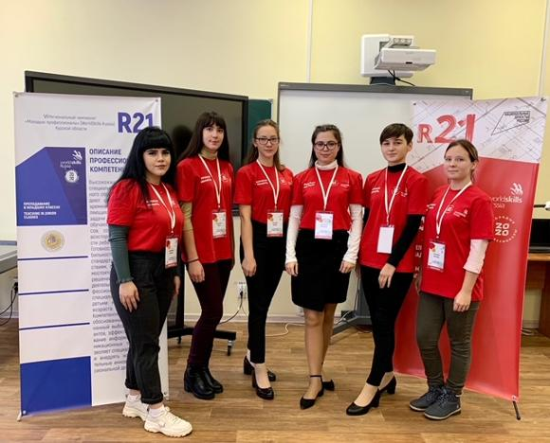
Вместе с конкурсантами на площадке эксперты – преподаватели колледжей и независимый эксперт.
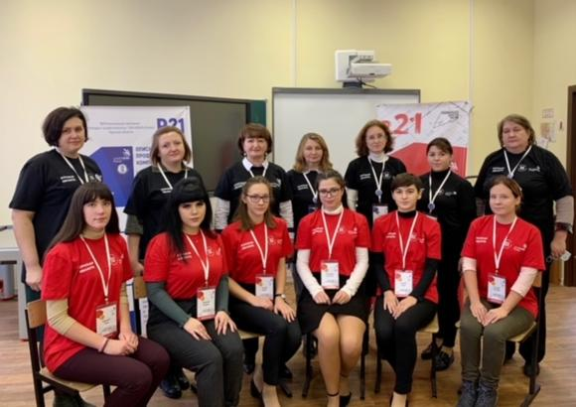
В день С-1 прошло организационное совещание с экспертами и участниками: регистрация участников и экспертов на площадке, инструктаж по ОТ и ТБ, жеребьевка конкурсных мест.
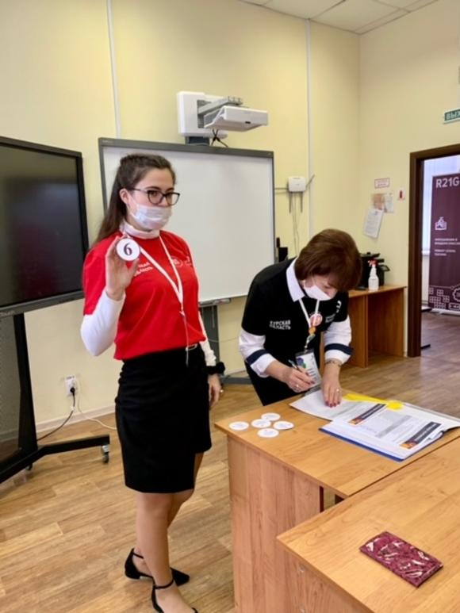
Участники и эксперты познакомились с Кодексом этики, Регламентом VI Регионального чемпионата «Молодые профессионалы» WorldSkills Russia Курской области и другими документами.
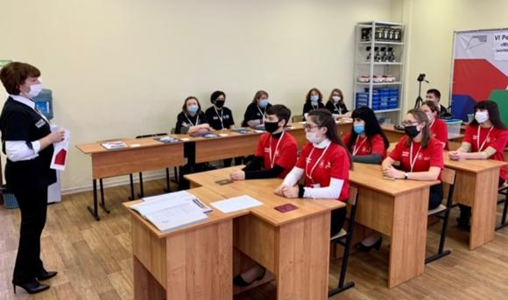
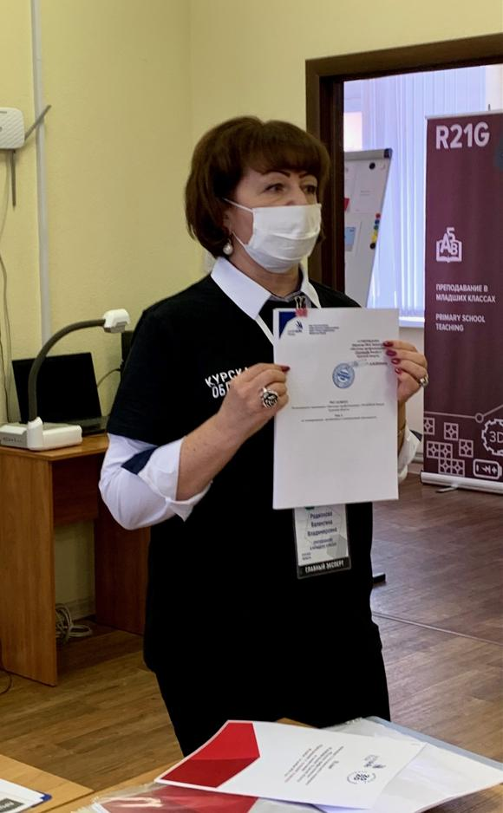
Проведен аудит конкурсной площадки, тестирование оборудования.
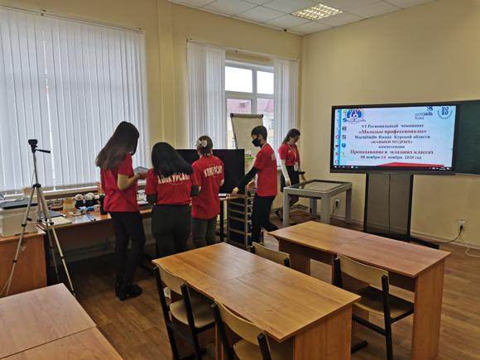
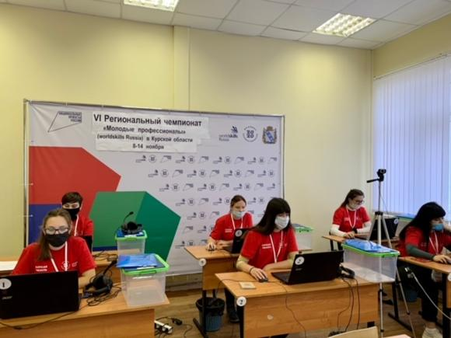
Эксперты обсудили конкурсное задание, внесли 30%-изменений, распределили экспертные роли.
